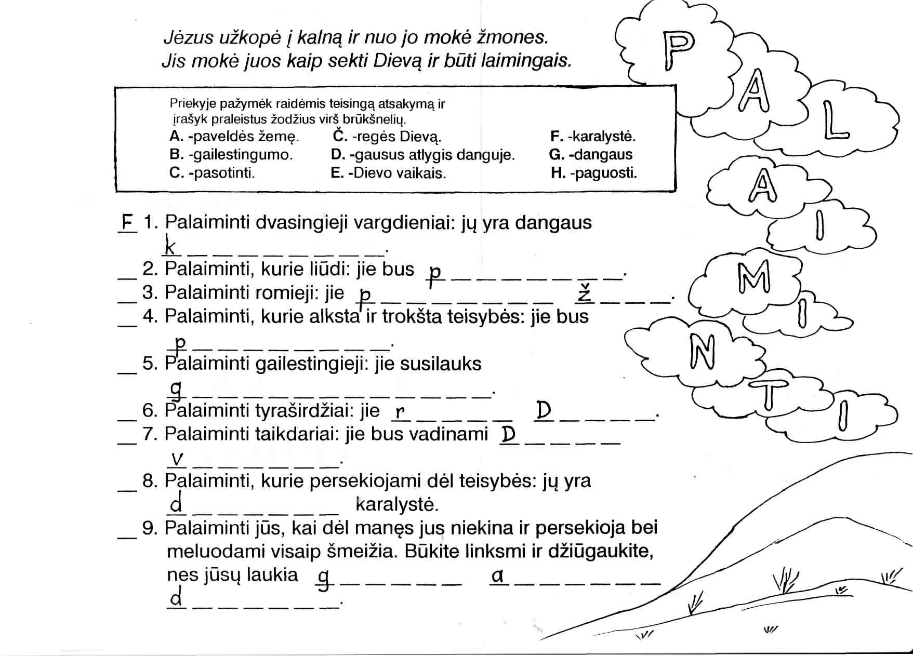
Tuos Jėzaus pamokymus - palaiminimus vadiname KALNO PAMOKSLU.

Surask šias paryškintas raides piešinyje ir surašyk jas virš brūkšnelių apačioje. Piešinį nuspalvink.
